Bastida,Jimena Solange

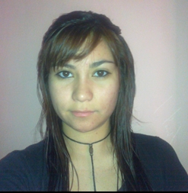

Datos Personales

* **Fecha de nacimiento:** 14/09/1994
* **Lugar de nacimiento:** comodoro Rivadavia
* **DNI:** 37.765.324
* **Edad:** 19 años
* **Nacionalidad:** argentina
* **Estado civil:** soltera
* **Dirección:** codigo 2397 n° 326 barrio policial km8 casa n°5
* **Celular:** 2974394937

#### Estudios Realizados

* **2001 – 2004** **Estudio primario:Colegio n°115 “13 de diciembre”(DiademaArgentina)**

**2004 - 2006** **Colegio** n°171 “carreros patagonicos” (barrio standart)

* **2007-2012 Estudio secundario/Polimodal** :Colegio tecnico n° 707 “ciudad de yapeyu”

Modalidad de produccion de bienes y servicios,equipos e instalaciones electromecanicas

* **2013 Instituto INEF:Curso”Tecnicatura en entrenamiento deportivo”**

##### Idiomas

#### Español :Natal

* Ingles: Basico

#### Informática

Dominio avanzado de Microsoft Office, Outlook, Internet,Microsoft word.power point

#### Objetivos

* Encontrar un trabajo (disponibilidad de horario) el resto del año en la mañana y tarde hasta las 17 hs ya que en la noche estudio .
* Adquirir nuevos conocimientos y desarrollarme en distintos campos laborales para un mejor futuro.
* Siguiendo los lineamientos de la empresa y/o razón social en la que ejerza mi labor.

**Remuneracion pretendida**

* De acuerdo a las pautas ofrecidas y tareas a desempeñar, según los objetivos pretendidos
* Aporto seriedad, responsabilidad y dedicación y muchas ganas de Aprender y progresar.